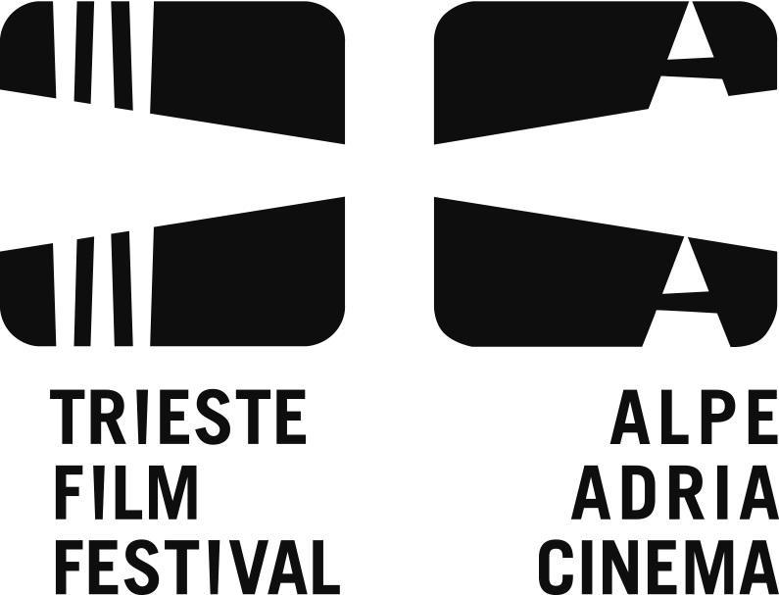

36. TRIESTE FILM FESTIVAL
16-24 gennaio 2025
www.triestefilmfestival.it
La sezione “Wild Roses” dedicata alle autrici del cinema serbo
11 opere selezionate, tra film, documentari e cortometraggi, tra cui gli ultimi lavori di Iva Radivojević con “When the Phone Rang” e Emilija Gašić con “78 Days”
La fotografa e reporter polacca Monika Bulaj firma il manifesto della 36ma edizione

Al seguente link il manifesto del 36. Trieste Film Festival (Ph. Monika Bulaj): https://bit.ly/36TFF_manifesto
Al seguente link le foto dei film di “Wild Roses - Serbia”: https://bit.ly/36TFF_WildRoses
Trieste, 26 novembre 2024 - Sarà la Serbia con le sue registe a essere protagonista della sezione Wild Roses del Trieste Film Festival, che si svolgerà dal 16 al 24 gennaio 2025 con la sua 36. edizione. Questo spazio, dedicato alle cineaste dell’Europa centro orientale sarà curato dal regista Stefan Ivančić, produttore e membro del comitato di selezione del Festival di Locarno, con lo scopo di promuovere le nuove prospettive femminili provenienti dalla Serbia contemporanea, dopo che il focus è stato rivolto negli scorsi anni a Polonia, Georgia, Ucraina e Germania.
Storie personali, racconti privati capaci di essere politici e documenti di un mondo in continuo cambiamento. Storie capaci di raccontare fatti, sensazioni, ricordi di un Paese che sconta un passato, ancora troppo recente, di guerre e divisioni interne. Da cui le generazioni di oggi sono chiamate a costruire e immaginare il Paese di domani.
A comporre la rosa dei titoli in programma, 11 opere eterogenee firmate da altrettante autrici, alcune già affermate nel panorama cinematografico europeo grazie alle loro partecipazioni a festival internazionali, e altre che attendono di poter stupire il pubblico grazie ai nuovi loro lavori. “Il cinema delle autrici serbe torna a raccontare gli anni Novanta: sia coloro che ancora abitano in Serbia sia le registe delle diaspora cercano di fare i conti definitivamente con quel periodo, rievocando alcuni eventi cruciali dell’epoca per interpretare il presente e i traumi collettivi di un Paese.”, ha dichiarato Nicoletta Romeo, direttrice artistica del festival.
Tra le protagoniste della sezione ci sarà Iva Radivojević con il suo When the phone rang (Kada je zazvonio telefon), lungometraggio che l’ha posta sotto ai riflettori internazionali grazie alla menzione speciale ricevuta all’ultimo Festival di Locarno, indagine sulla dislocazione e la natura del ricordo, capace di cancellare storia e identità di un intero Paese, attraverso una telefonata della protagonista undicenne. Insieme a lei, Emilija Gašić con il suo ultimo lavoro 78 days (78 dana), presentato in anteprima mondiale quest’anno al Festival di Rotterdam e già vincitore di numerosi premi in festival europei, storia di tre sorelle che filmano le loro giornate, tra primi baci e prime delusioni, durante la guerra in Serbia del 1999, come unico rifugio dalle bombe.
Non mancheranno altri nomi già noti nella cinematografia internazionale, come Milica Tomović, con il suo film d’esordio Celts (Kelti), premiato al 33mo Trieste Film Festival con il CEI-Central European Initiative Award - e scelto dalla Berlinale nel 2021 per concorrere nella sezione Panorama, Ivana Mladenović con Ivana the Terrible (Ivana cea Groaznică), presentato a Locarno nel 2019, e Marta Popivoda con Landscapes of Resistance, dalle decine di partecipazioni a festival internazionali.
La sezione prosegue con due documentari firmati rispettivamente da Mila Turajlić con The Other Side of Everything (Druga strana svega), che ha riscosso un grande successo dopo la prima mondiale al Toronto Film Festival nel 2017 (come il Premio di miglior documentario lungometraggio a IDFA nello stesso anno), e da Jelena Maksimović con Homelands (Domovine). Completano la lista quattro cortometraggi dei talenti emergenti Tara Gajović (Shoulders - U ramenima), Jelena Gavrilović (Nobody here - Nikog nema), Maša Šarović (The city - Grad) e Tamara Todorović (Pink - Roze).
Il focus Wild Roses è realizzato con il contributo di Film Center Serbia.

È stato svelato anche il manifesto di questa 36a edizione della rassegna triestina: “Ci siamo subito innamorati dell’immagine di Monika Bulaj per la sua capacità di coniugare modernità e tradizione; uno scatto sul Caucaso di pietra e senza più alberi, una sorta di Tempi moderni a oltre 2000 metri di altezza. Lo scatto è stato realizzato durante la preparazione di una festa di matrimonio, dove l’energia elettrica è un lusso che però segna la fine dei canti e dei suoni antichi e apre le porte al nuovo. La nuova energia che connette, evocata dai cavi elettrici, non è solo energia elettrica. È un'energia che unisce le persone, che supera le barriere geografiche e culturali. Il festival può raggiungere nuovi pubblici, creare nuove reti di relazioni. I cavi elettrici diventano così un simbolo di speranza, di un futuro più connesso e interconnesso.”
Fotografa, reporter, documentarista, Monika Bulaj lavora sui confini delle fedi e luoghi sacri condivisi, minoranze e popoli nomadi a rischio, in Eurasia, Africa, nei Caraibi e Sud America. Pubblica i più importanti magazine europei e internazionali (tra cui La Repubblica, Corriere della Sera, Internazionale, National Geographic, Time, The New York Times, The Guardian). Ha scritto e interpretato in teatri e università, pubblicato libri di reportage letterario e fotografico, svolge una costante attività didattica e curatoriale, e ha prodotto un centinaio di mostre fotografiche tra l'Europa, New York e Il Cairo.
***
Nato alla vigilia della caduta del Muro di Berlino, il Trieste Film Festival è il primo e più importante appuntamento italiano con il cinema dell'Europa centro orientale: da oltre trent'anni un osservatorio privilegiato su cinematografie e autori spesso poco noti – se non addirittura sconosciuti – al pubblico italiano, e più in generale a quello “occidentale”.

Tutte le informazioni sul sito www.triestefilmfestival.it

Il festival sui social
Facebook: https://www.facebook.com/@TriesteFilmFest
Instagram: https://www.instagram.com/triestefilmfestival
Il festival su YouTube
https://www.youtube.com/@TRIESTEFILMFESTIVAL

Ufficio stampa nazionale
Arianna Monteverdi | M. +39 338 6182078 | arianna.monteverdi@gmail.com
in collaborazione con Davide Ficarola
Stampa locale e internazionale
Federica Marchesich | M. +39 328 0114295 | federica.marchesich@gmail.com

